**沈阳大学继续教育平台**

**学士学位课程考试报名使用手册**

PC端

## 学士学位课程考试报名缴费

登录空间后，选择学生服务-学位-学士学位课程考试；

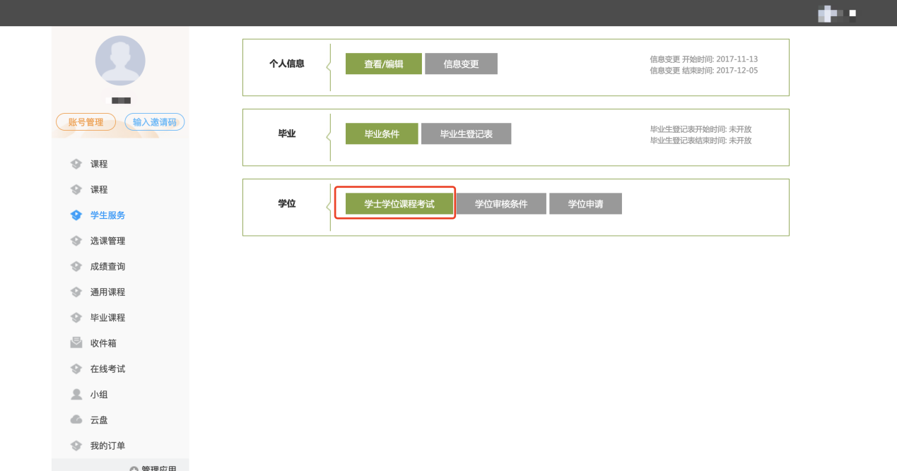

进入学士学位课程考试后，找到自己报名的批次，点击报名；

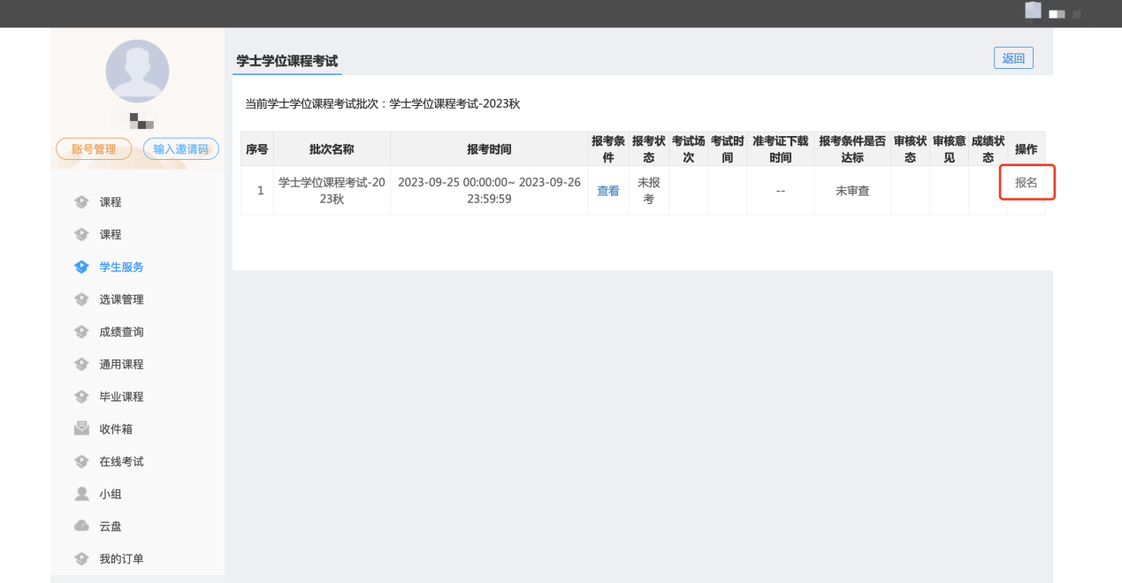

随后，按照要求阅读报考须知，填写相关信息，进入缴费页面，缴费成功后，即为报名成功。已经报名的申请，且未缴费的，学生可以撤销报名，修改信息后重新报名。已经缴费的学生不能再进行撤销报名操作。

